<http://jukkajauhiainen.ipt.oamk.fi/~t7laka00/tuote/read.php>

<http://jukkajauhiainen.ipt.oamk.fi/~t7laka00/lisaa_tuote.html>

Ensimmäinen linkki tulostaa tuote taulun Jsonina ja toinen linkki lisää tuotteen html sivun kautta.

Käyttäjätunnus on t7laka00

Ja salasana on kalakala

Suunnittele ja toteuta MySQL-tietokanta.

Tietokannassa on oltava vähintään 4 taulua. Taulujen välillä on oltava yhteyksiä. Voi olla myös joku taulu, johon ei ole yhteyksiä.

Piirrä tietokannan tauluista ER-kaavio. Voit käyttää SQL Workbench:iä.

Luo tietokannan taulut. Lisää kuhunkin tauluun vähintään kolme tietuetta.

**Tuotetaulusta on varastoon yhdestä moneen yhteys. Puolestaan myymalasta varastoon on yhdestä moneen yhteys. Kanta_asiakkaat taulu ei ole yhteydessä muihin tauluihin.**

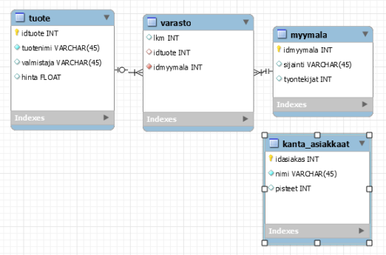

Esitä SQL-kyselyjä siten, että kaikki tietokannan taulut tulevat käytetyksi vähintään kerran. Yksikin kysely riittää, jos saat siihen yhdistettyä kaikki taulut. Esitä vastauksessasi sekä tekemäsi kysely että kyselyn tulostus.

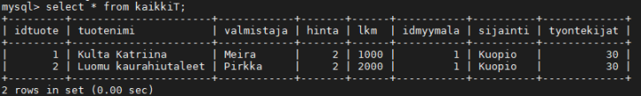

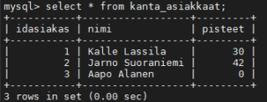

Tietokantaa on pystyttävä käyttämään netin kautta, eli sille on tehtävä käyttöliittymä, jonka kautta tietoja pystyy kysymään kannasta ja lisäämään sinne.

Web-sivun muotoilua tai toimintaa muilta kuin tietokantatoimintojen osalta ei arvioida tässä osuudessa. WWW-palvelimena voit käyttää omaa palvelintasi tai kurssilla käytettyä virtuaalipalvelinta.

Erityisen ansiokasta on, jos kyselyissä on käytetty näkymää (View) tai tallennettua aliohjelmaa (Stored Procedure) tai kursoria jne.

**Kyselyssä käytin apuna kaikkiT näkymää, josta kuva alhaalla.**

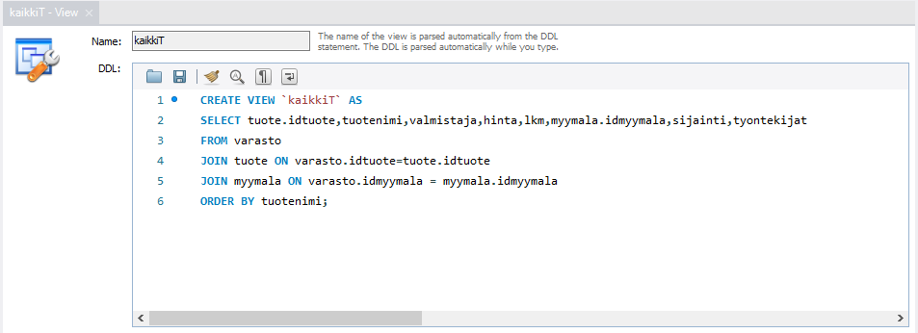

**Tein myös proceduren, mutta en käyttänyt sitä missään:**

